酒店预订管理系统

System of Booking Hotel

体系结构设计文档

V 0.2

小组37 陈统 刚昭 高岳 贺云青

更新历史

|  |  |  |  |
| --- | --- | --- | --- |
| 日期 | 更新者 | 更新内容 | 版本号 |
| 2016.10.9 | 全体组员 | 第一版本初稿 | V 0.1 |
| 2016.10.11 | 全体组员 | 拆分酒店模块，增加评价模块，修改依赖关系，增加部分图 | V 0.2 |

目录

1. 引言 4

1.1编制目的 4

1.2词汇表 4

1.3参考资料 4

2. 产品描述 4

3. 逻辑视角 4

4. 组合视角 6

4.1开发包图 6

4.2运行时进程 8

4.3物理部署 9

# 引言

## 1.1编制目的

本报告详细完成对酒店预订管理系统的概要设计，达到指导详细设计和开发的目的，同时实现测试人员及用户的沟通。

本报告面向开发人员、测试人员及最终用户编写，是了解系统的导航。

## 1.2词汇表

|  |  |
| --- | --- |
| **缩写或单词** | **解释** |
| SBH | 酒店预订管理系统 |
| user | 用户 |
| hotel | 酒店 |
| order | 订单 |
| promotion | 促销策略 |
| comment | 评价 |

## 1.3参考资料

《酒店预订管理系统用例文档》

《酒店预订管理系统需求规格说明文档》

# 产品描述

参考《酒店预订管理系统用例文档》和《酒店预订管理系统需求规格说明文档》中对产品的概括描述。

# 逻辑视角

酒店预订管理系统中，选择了分层体系结构的风格，将系统分为3层（展示层、业务逻辑层、数据层）能够很好的示意整个高层抽象。展示层包括GUI页面的实现，业务逻辑层包含业务逻辑处理的实现，数据层负责数据的持久化和访问。分层体系结构的逻辑视角和逻辑设计方案如图1和图2所示。

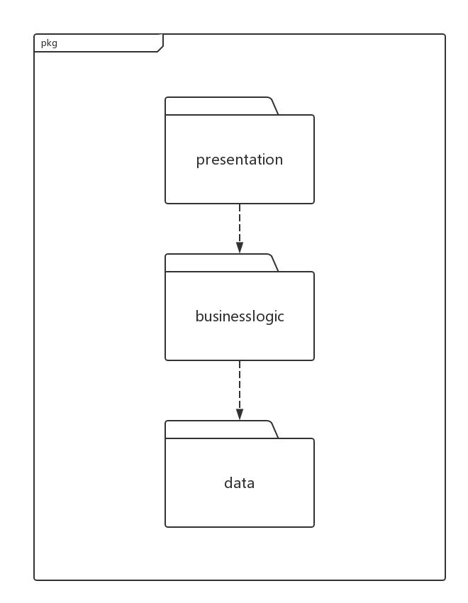

**图1：分层结构**

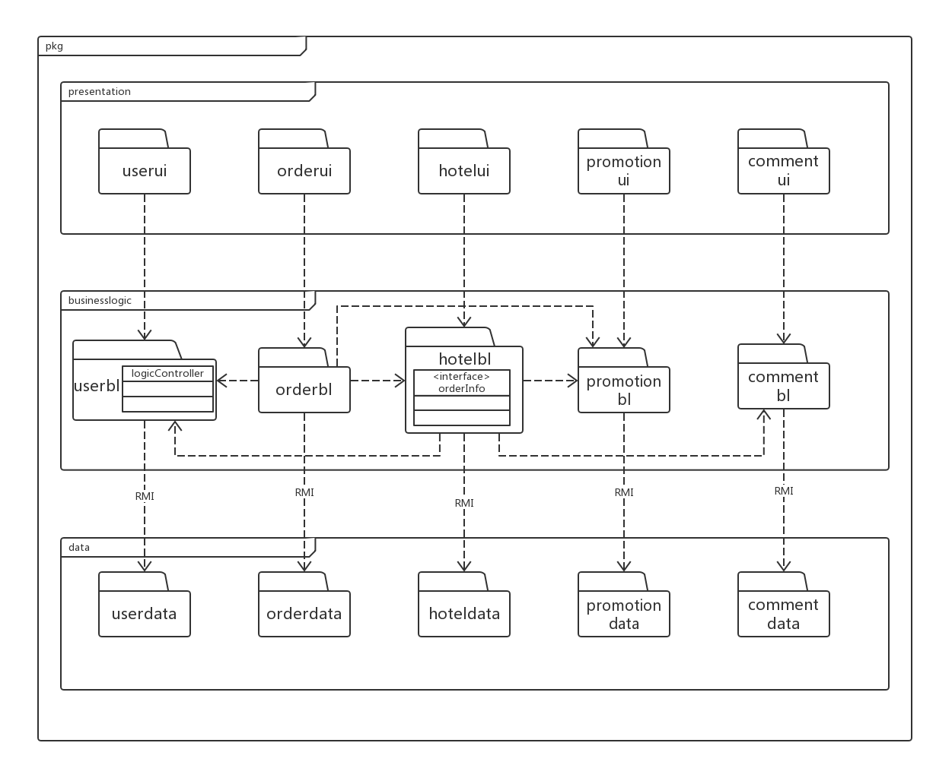

**图2：逻辑设计方案**

# 组合视角

## 4.1开发包图

酒店预订管理系统的最终开发包设计如表1所示：

**表1酒店预订管理系统的最终开发包设计**

|  |  |
| --- | --- |
| **开发（物理）包** | **依赖的其他开发包** |
| mainui | userui, orderui, hotelui, promotionui, vo |
| userui | userblservice, 界面类库包, vo |
| userblservice |  |
| userbl | userblservice, userdataservice, po |
| userdataservice | Java RMI,po |
| userdata | userdataservice , databaseutility, po |
| orderui | orderblservice, 界面类库包, vo |
| orderblservice |  |
| orderbl | orderdataservice, orderblservice, userbl, hotelbl, promotionbl, po |
| orderdataservice | Java RMI, po |
| orderdata | orderdataservice , databaseutility, po |
| hotelui | hotelblservice, 界面类库包, vo |
| hotelblservice |  |
| hotelbl | hoteldataservice, hotelblservice, commentbl, orderbl, userbl, promotionbl, po |
| hoteldataservice | Java RMI, po |
| hoteldata | hoteldataservice , databaseutility, po |
| commentui | commentblservice, 界面类库包, vo |
| commentblservice |  |
| commentbl | commentdataservice, commentblservice, po |
| commentdataservice | Java RMI, po |
| commentdata | commentdataservice, databaseutility, po |
| promotioniui | promotionblservice, 界面类库包, vo |
| promotionblservice |  |
| promotionbl | promotiondataservice, promotionblservice, po |
| promotiondataservice | Java RMI, po |
| promotiondata | promotiondataservice , databaseutility, po |
| vo |  |
| po |  |
| 界面类库包 |  |
| databaseseutility | JDBC |
| Java RMI |  |

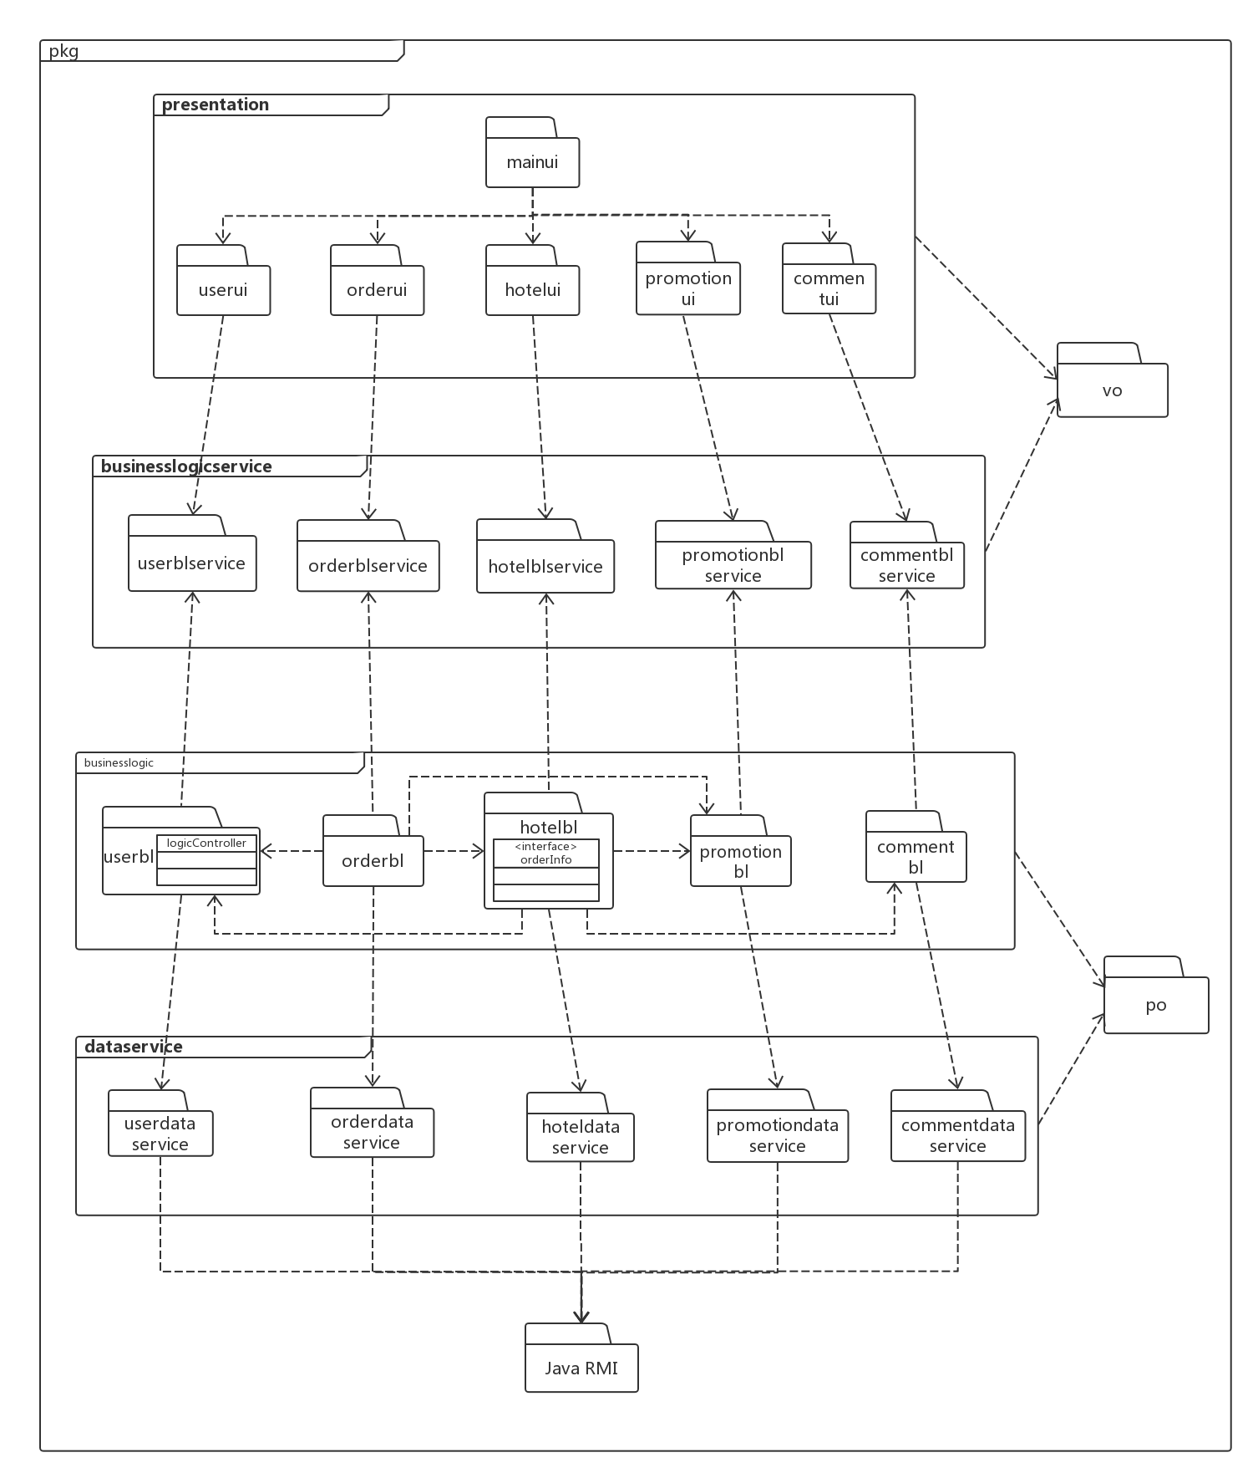

**图3 客户端开发包图**

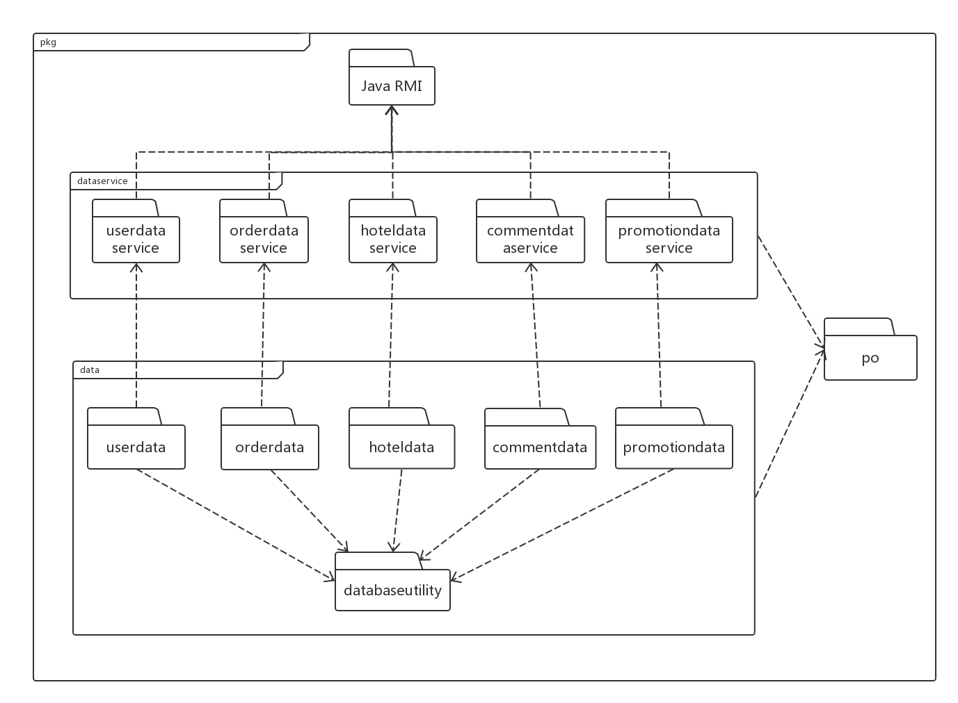

**图4 服务器端开发包图**

## 4.2运行时进程

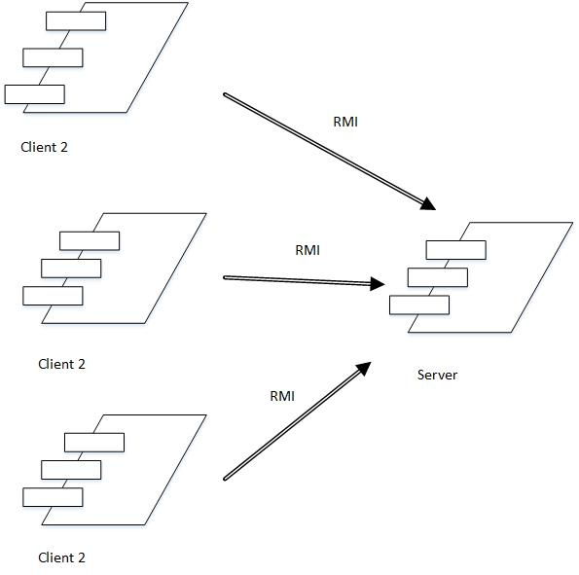在酒店预订管理系统中，会有多个客户端进程和一个服务器端进程，其进程图如图5所示。结合部署图，客户端进程是在客户端机器上运行，服务器端进程是在服务器端机器上运行。

**图5 进程图**

## 4.3物理部署

酒店预订管理系统系统中客户端构件是放在客户端机上，服务器端构件是放在服务器端机器上。部署图如图6所示。

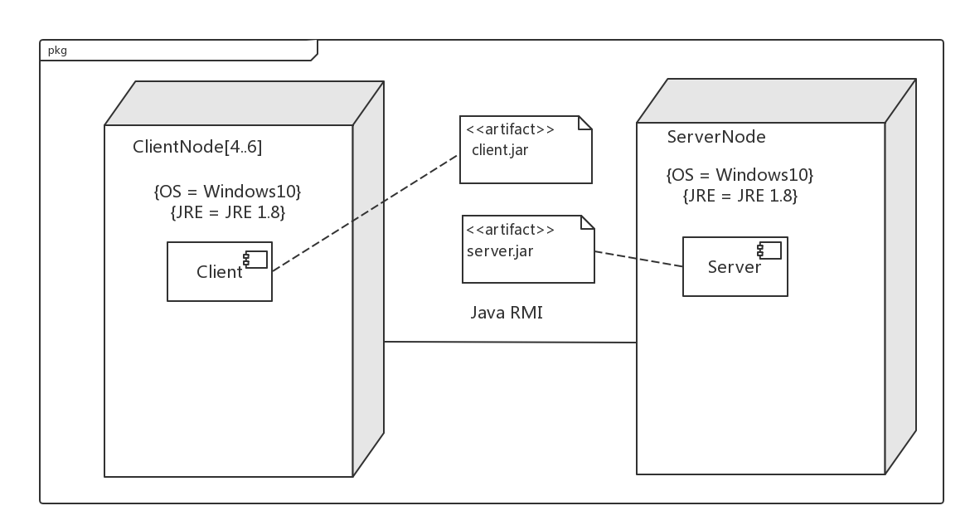**图 6 部署图**